**Мероприятия по проведению республиканской акции**

**«Дорога в школу» с 1 августа по 30 сентября 2017 года**

**по КГУ «СШ 37 лет Октября»**

По доброй традиции за месяц до начала нового учебного года в период с 1 августа по 30 сентября 2017 года Комитет по охране прав детей Министерства образования и науки Республики Казахстан объявляет о проведении общереспубликанской благотворительной акции «Дорога в школу».

В текущем году эта социально направленная инициатива Министерства проводится под девизом «Мой выбор - помощь детям!».

Цель акции - оказание помощи школьникам из числа малообеспеченных и многодетных семей, детей-сирот и детей, оставшихся без попечения родителей в период подготовки к началу учебного года и предупреждения неявки детей в школу по социальным причинам.

Особое внимание в период акции уделяется выявлению детей, не посещающих школы, через рейдовые мероприятия, подворные обходы, оказанию помощи детям из социально-незащищенных слоев населения по сбору в школу.

**План**

**мероприятий по проведению республиканской Акции «Дорога в школу»**

**КГУ «СШ 37 лет Октбября»**

**с 1 августа по 30 сентября 2017 года**

|  |  |  |  |
| --- | --- | --- | --- |
|  | **Наименование   мероприятий** | **Сроки выполнения** | **Ответственные** |
| **1.** | **Организация проведения Акции «Дорога в школу»** | **август - сентябрь** | **Дворянинова О.В.** |
|  | Информирование о работе телефонов доверия | август - сентябрь | Аменова Л.В. |
|  | Выпуск и расклейка плакатов, логотипов «Дорога в школу» | август | Голякова Т.А. |
|  | Оформление информационного стенда в школах «Дорога в школу» | август | Дворянинова О.В. |
|  | Обновление страницы на сайте школы «Дорога в школу» | сентябрь | Аменова Л.В. |
|  | Сбор банка данных о малообеспеспеченных, многодетных, опекаемых учащихся | август - сентябрь | Дворянинова о.В. |
| **2.** | **Проведение месячника по всеобучу в рамках Акции** | **август - сентябрь** | **Зам. директора по ВР** |
|  | Обход микрорайона школы, охват детей всеобучем | август - сентябрь | Учителя |
|  | Учет посещаемости учащимися занятий. | сентябрь | Кл.руководители |
|  | Участие в семинаре по всеобучу в рамках августовского  совещания, в секции УВР |  | Дворянинова О.В. |
|  | Составление банка данных детей в возрасте от 0 до 17 лет, проживающих на микрорайоне школы | август – сентябрь | Фофанкова С.А. |
|  | Сбор банка данных учащихся школы | сентябрь | Классные руководители |
|  | Подведение итогов месячника по всеобучу | сентябрь | Дворяниова О.В. |
|  | Рассмотрение итогов месячника по всеобучу на совещании при директоре школы | сентябрь-октябрь | Фофанкова С.А. |
| **3.** | **Организация работы по профилактике правонарушений, безнадзорности и беспризорности** | **август** | **Зам. директора по ВР, психолог, инспектор** |
|  | Участие в проведении рейдов «Занятость», «Дети в ночном городе» | август-сентябрь | Зам. директора по ВР, психолог, инспектор |
|  | Сбор банка данных несовершеннолетних, состоящих на внутришкольном учете | август | психолог, инспектор |
| **4.** | **Организация обучения на дому для больных детей-инвалидов** | **сентябрь** | **Зам. директора по УВР** |
| **5.** | **Обеспечение учебниками учащихся школы из социально незащищенных слоев населения** | **сентябрь** | **Психолог, библиотекарь** |
| **7.** | **Освещение итогов Акции «Дорога в школу» в СМИ** | **сентябрь** | **Зам. директора по ВР** |
| **8.** | **Сдача отчетов по Акции «Дорога в школу»** | **сентябрь** | **Зам. директора по ВР** |

Информационный стенд республиканской акции "Дорога в школу"

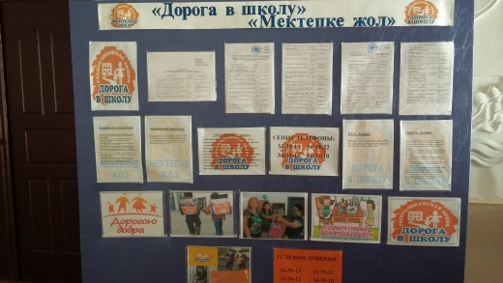

Зам.дир по ВР: Дворянинова О.В.